***Государственное учреждение Ростовской области «Социально-реабилитационный центр для несовершеннолетних Константиновского района»***

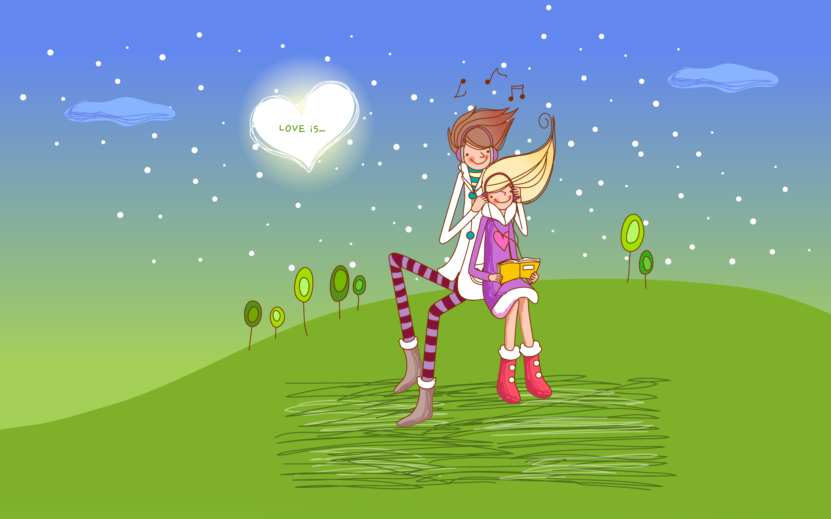

***«День святого Валентина»***

**ВОСПИТАТЕЛЬ: Нетребскова С.В. Карпова Е.В.**

2012г.

***Действующие лица***: *Взрослые* Фея Валентинка Кот Леопольд Белый мышонок Черный мышонок.

***Реквизит:*** *2 набора музыкальных инструментов: маракас, бубен, трещотка, колокольчик, шумовая коробочка; 10 открыток, разрезанных на 4 прямоугольника; 5 юбочек; воздушные шары: белые и красные. Зал оформлен в красно-белых тонах: гирлянды из гофрированной бумаги, на стенах прикреплены всевозможные сердечки.*

*Звучит фонограмма песни"Настоящий друг", стихи М. Пляцковского, музыка Б. Савельева, под которую дети входят в зал и рассаживаются на места. Появляется Фея любви и дружбы — Валентинка (у нее пышный белый наряд, украшенный красными сердечками).*

***Валентинка.*** Здравствуйте, друзья! Я Фея любви и дружбы Валентинка. У меня такое имя потому,что я хозяйка праздника — Дня святого Валентина, дня всех влюбленных. *В аудиозаписи звучит стук человеческого сердца.* ***Валентинка.*** Слышите? Это бьется сердце человека. А знаете, когда оно бьется сильнее всего? Когда человек влюблен и когда его тоже любят. Ответьте мне, пожалуйста, кого вы любите больше всего на свете? *(Дети отвечают).* Замечательно! Раз вы любите, и, я уверена, вас любят тоже, значит, это ваш праздник. Поэтому сегодня будем веселиться, шутить, смеяться, устраивать конкурсы и забавные соревнования. И, несомненно, на нашем празднике должна царствовать только дружба. Вы согласны? *(Ответ детей).* А начнем мы наш праздник прекрасным танцем — "Вальсом дружбы". *Дети танцуют "Вальс дружбы". Затем садятся на места. Звучит аудиозапись песни "В доме восемь дробь шестнадцать". В зал вбегают мышата— Черный и Белый.* ***Белый мышонок.*** Леопольд, выходи! ***Черный мышонок.*** Выходи, подлый трус! ***Валентинка.*** Как? На нашем празднике такие слова? ***Белый мышонок.*** А что такое? Нам нужен Леопольд, этот трусливый котишка! ***Черный мышонок.*** Где этот Леопольдишка? Хвост за хвост! Леопольд, выходи! ***Валентинка.*** Здесь кота Леопольда нет. Не мешайте нам, пожалуйста, проводить праздник. ***Белый мышонок.*** Черный, пошли отсюда, здесь нам делать нечего. ***Черный мышонок.*** Пошли! Мы все равно его найдем. *Уходя, мыши все время повторяют: "Леопольд, выходи! Выходи, подлый трус!". Из другой двери зала появляется кот Леопольд, запыхавшись, выбегает в центр зала.* ***Леопольд.*** Здравствуйте, ребята! Я знаю, у вас праздник, мне не хотелось бы вам мешать. Но я не знаю, куда спрятаться от этих назойливых мышат. Они мне прохода не дают: дразнятся, злорадствуют. Что с ними делать, ума не приложу... Может быть, вы знаете какое-то средство от их вредности и злости? *(Дети предлагают свои варианты выхода из этой ситуации).* ***Валентинка.*** Леопольд, по-моему, единственное средство, которое перевоспитает этих необузданных мышат, — это дружба. ***Леопольд.*** Если бы вы знали, сколько раз я им предлагал: "Ребята, давайте жить дружно!", — но, увы, все бесполезно... ***Валентинка.*** А вот сегодня мы должны научить их, во что бы то ни стало дружить и любить своих ближних. У нас сегодня такой замечательный праздник — День

святого Валентина, день любви и дружбы. ***Леопольд.*** Вы думаете, сегодня это получится? ***Валентинка.*** Я просто уверена. *Звучит аудиозапись песни "Хвост за хвост", в зал снова вбегают мышата, они агрессивно настроены. Мышата наступают на кота .* ***Белый мышонок.*** Да, не спрячешься, подлый трусишка! ***Леопольд.*** Ребята, давайте жить дружно! ***Белый мышонок.*** Ни за что! ***Черный мышонок.*** Никогда! ***Леопольд*** *(обращаясь к Валентинке).* Ну что я вам говорил? ***Валентинка.*** Мышата, погодите, ваш Леопольд - никуда не денется. Не хотите ли вы принять участие в веселых играх и соревнованиях вместе с нашими ребятами? ***Белый мышонок*** *(показывая на Леопольда).* А он точно никуда не денется? ***Валентинка.*** Конечно, он тоже будет гостем нашего праздника. ***Белый мышонок.*** Черный, ты как? ***Черный мышонок.*** Играть я люблю! Я не против. ***Белый мышонок.*** Хорошо, мы остаемся. ***Валентинка.*** Мышата, а можно вам доверить очень важную и ответственную роль? ***Белый и Черный мышата*** *(переглядываясь).* На-а-ам?! ***Валентинка.*** Да-да, именно вам. Мы с Леопольдом будем организовывать различные игры, конкурсы, соревнования. А вы будете в них определять победителей, награждать их вот такими сердечками и после каждой игры соединять наших победителей в пары. ***Мыши.*** Согласны! ***Валентинка.*** Тогда мы начинаем!

1.***Игра "Веселые музыканты" (I часть).*** *В игре участвуют 15—20 детей. Вносят два комплекта детских музыкальных инструментов: 2 бубна, 2 маракаса, 2 трещотки, 2 колокольчика, 2 шумовые коробочки. Десяти участникам дают в руки по одному из этих инструментов. Звучит веселая музыка. Дети должны передавать друг другу по кругу эти инструменты, они не должны задерживаться ни у кого в руках. Музыка через некоторое время прерывается. Дети, у которых оказались парные инструменты, остаются для продолжения игры, остальные садятся на места.* ***Валентинка.*** Дорогие музыканты, вы должны показать нам свои музыкальные умения и сыграть все вместе, как оркестр. *Оркестр-импровизация (русская народная мелодия "Посею лебеду на берегу").* ***Валентинка.*** Но игра "Веселые музыканты" еще не окончена. Ведь нам нужно в этой игре определить первую пару победителей. ***Игра "Веселые музыканты" (II часть).*** *В игре участвуют все дети с инструментами, которые играли в оркестре. Встают в круг, но инструменты остаются следующие: бубен, маракас, трещотка, шумовая коробочка и два колокольчика. Дети снова под музыку передают эти инструменты друг другу, не задерживая. Музыка прерывается, те дети, у которых остались колокольчики, и образуют первую дружную пару. Мышата награждают их сердечками-сувенирами и усаживают на специально отведенные места.* ***Леопольд****. Как вы весело играете, но чего-то не хватает?*

*Валентинка: Леопольд, это тебя огорчили проделки мышат. Мы сейчас развеселим тебя шуточными частушками.*

*Дети исполняют частушки.* ***Леопольд.*** Следующая игра — для самых быстрых и внимательных.

2.***Игра "Замри!"*** *Объясняет правила кот.* ***Леопольд.*** Я от вас отворачиваюсь, громко считаю до трех и говорю: "Замри!" Вы должны сделать 3 любых шага ко мне и замереть. Если кто-то после слова "Замри" пошевелится, отправляется на исходную черту. Выигрывает тот, кто до меня дотронется первым и вторым. Они и станут второй дружной парой. В игре участвуют 8—10 человек. *Мышата награждают вторую выигравшую пару и усаживают на почетные места.* ***Валентинка.*** Настало время музыкальной паузы. Приглашаю всех на веселый ***танец*** *маленьких утят.* ***Леопольд.*** Ребята, я люблю музыку, особенно детские песенки. И поэтому предлагаю вам конкурс под названием "Музыкальная угадай-ка".

***3.Конкурс "Музыкальная угадай-ка". I часть.*** *Участвуют 5—6 детей. Звучат 5—6 отрывков из известных детских песенок. После каждого прозвучавшего отрывка дети, которые узнали эту песенку, должны захлопать в ладоши.. Кто первым это сделает и правильно назовет песенку, получает "нотку". Выигрывает тот, кто набрал большее количество "ноток".* ***II часть.*** *Условия конкурса те же. Вызываются другие 5—6 детей. Только они угадывают сказочных персонажей, которые исполняют отрывок песни. Например, "Песенка Винни-Пуха", "Песенка Шапокляк", "Песенка Крокодила Гены", "Песня черепахи Тортиллы", "Песенка Красной Шапочки". В этой части конкурса тоже определяется победитель. Победители конкурса и образуют третью дружную пару. Мышата ее награждают.* ***Валентинка.*** *Мальчишки и девчонки сегодня очень весёлые и красивые. А ещё они могут спеть друг о друге .Правда? "Песенка Из чего же, из чего же сделаны наши мальчишки?»* ***Леопольд.*** Ребята, у вас такой замечательный праздник. Мне тоже хочется вам сегодня сделать что-нибудь приятное в знак нашей с вами дружбы. Я приготовил вам небольшие сердца.. *(Ищет по карманам).* Но где, же они? ***Белый мышонок.*** Да вот они, твои сувенирчики! ***Черный мышонок.*** Получай свои *сердечки!* *Отдают коту сердца , разрезанные каждая на 2 части.* ***Леопольд.*** Безобразие! Мои подарки ! Что вы с ними сделали и зачем? ***Белый мышонок.*** Разрезали на кусочки. ***Черный мышонок.*** Нам так больше нравится. ***Леопольд.*** Какие же вы безобразники! И что мне теперь делать с этими кусочками? ***Мышата.*** А что хочешь. ***Валентинка.*** Я знаю, что с ними делать. Мы сейчас игру проведем. Леопольд, сколько у тебя было сердечек? ***Леопольд.*** 10

***Валентинка.*** Значит, в этой игре у нас будет участвовать 10 детей (приглашает 10человек).

4. ***Игра”Найди свою половинку”*** *Сердечки разрезаются разными способами на 2 части. Эти половинки раздаются детям. Звучит музыка и каждый ребенок должен найти свою половинку. Пара, которая быстрее всех соединится, становятся победителями и образуют четвертую дружную пару. Мышата ее награждают.*

***Валентинка.*** Итак, друзья, наш праздник подошел к самому главному моменту. В результате разнообразных игр, конкурсов, соревнований у нас определились пары-победительницы. Их четыре. По правде говоря, желательна бы еще одна пара. ***Мышата.*** Это мы? ***Валентинка.*** Вы?! А впрочем, почему бы и нет? Хорошо. Мы просим пары-победительницы и вас, Мышата, выйти на середину зала. Наш шуточный конкурс называется "Все мы делим пополам".Это конкурс танцев, в котором нужно наряжаться. Во что? В юбочку.

***Конкурс "Все мы делим пополам"*** *Каждой паре дается юбочка. Один из пары ее надевает. Звучит танцевальная мелодия, пары танцуют. Когда в музыке наступает пауза, тот, на ком юбочка, должен быстро снять ее с себя и надеть на своего напарника. Затем танец продолжается. На каждую паузу из игры выбывает пара, последней переодевшая юбку. В конце определяется пара-победительница.* ***Валентинка.*** Эти ребята сегодня у нас на празднике завоевывают звание "Самая дружная пара". Поприветствуем победителей. ***Белый мышонок.*** Нам так нравится ваш замечательный праздник! ***Черный мышонок.*** Здесь так весело. Здесь все так хорошо друг к другу относятся. *Белый мышонок что-то шепчет на ухо Черному.* ***Черный мышонок.*** Давай! *(Убегают из зала).* ***Валентинка.*** Вы куда? ***Мышата.*** Мы сейчас, мы скоро! ***Леопольд.*** Эти мышата такие непредсказуемые. ***Валентинка.*** А, по-моему, они стали немного лучше и добрее. *Под музыку в зал входят мышата. У них в руках сувениры.* ***Белый мышонок.*** Ребята, а это вам подарок! ***Черный мышонок.*** От всей души! Вручают сувениры с помощью детей гостям. ***Белый мышонок.*** Леопольд, и тебе тоже! *.* ***Леопольд.*** Спасибо, друзья! ***Мышата.*** Леопольд, давай жить дружно! ***Леопольд.*** Конечно, я буду с вами дружить. И вы, ребята, дружите, любите, дорожите друг другом. На земле станет больше добра, тепла и любви, пока звучат волшебные слова. ***Все.*** Ребята, давайте жить дружно! ***Валентинка.*** С Днем святого Валентина! *Дети исполняют песню: «Если с другом вышел в путь..»*

**“Если с другом вышел в путь”**

(слова М. Танича)

|  |
| --- |
| Если с другом вышел в путь,  Если с другом вышел в путь -  Веселей дорога!  Без друзей меня - чуть-чуть,  Без друзей меня - чуть-чуть -  А с друзьями - много!  Припев:  Что мне снег, что мне зной,  Что мне дождик проливной,  Когда мои друзья со мной!  Что мне снег, что мне зной,  Что мне дождик проливной,  Когда мои друзья со мной!  Там, где трудно одному,  Там, где трудно одному -  Справлюсь вместе с вами,  Где чего-то не пойму,  Где чего-то не пойму -  Разберем с друзьями!  Припев.  На медведя я, друзья,  На медведя я, друзья  Выйду без испуга,  Если с другом буду я,  Если с другом буду я,  А медведь - без друга!  Припев.  Если с другом вышел в путь,  Если с другом вышел в путь -  Веселей дорога!  Без друзей меня - чуть-чуть,  Без друзей меня - чуть-чуть -  А с друзьями - много!  Припев. |

**Песня”Из чего же, из чего же”**

|  |  |
| --- | --- |
| Частушки:  1. Мы частушки вам споем  И об этом, и о том,  Вы послушайте, ребята,  Как мы весело живем!  2. Ой, девчонки, в феврале  Праздник намечается!  Мне влюбиться срочно надо,  Но не получается!  3. Нарисую Валентинку  И раскрашу красками,  Подарю соседу Димке,  Чтобы был поласковей!  4. Мама, мама не ругай  За мои отметки!  Нынче празднуют любовь  Взрослые и детки!  5. Подпишу я Валентинку,  Подарю Ванюшке,  Пусть о чувствах моих знает -  Это ж не игрушки!  6. Я сегодня занята -  Я любовь рисую!  Не хватает мне листа  На любовь большую!  7. Валентинки, [валентинки](http://stvalentinblog.ru/valentinki) -  Разноцветные сердца,  Пусть летят они по свету  И не будет им конца!  8. Ой, красивый ты какой,  Кудри завиваются,  На девчонок посмотри,  От любви все маются!  9. Валентиночку-сердечко  Михаилу подпишу  И вручу, и расцелую,  И в объятьях задушу!  10. Прогуляться предложил -  Рассмешил девчонок!  Ну, какой ты кавалер,  Ты ж еще ребенок! | 11. В Валентинов светлый день  Обниму Алесю,  Слово нежное шепну,  И спою ей песню!  12. В Валентинов светлый день  Обниму Катюшку,  Слово нежное шепну,  Подарю игрушку!  13. В Валентинов светлый день  Обниму Полинку,  Слово нежное шепну,  Подарю картинку!  14. В Валентинов светлый день  Обниму Иришку,  Слово нежное шепну,  Подарю ей книжку!  15. В Валентинов светлый день  Обниму я Лизу,  Слово нежное шепну,  Выполню капризы!  16. На столе стоит стакан,  А в стакане свечка,  Что же не пришел дружок,  Ой, болит сердечко!  17. Подарю вам три цветочка:  Белый, синий, аленький.  Я парнишка удалой,  Хоть и ростом маленький!  18. Сапоги на каблучках,  Юбочка коротенька.  Вы не стройте глазки, парни,  Я еще молоденька!  19. Попросила я мальчишку  Показать свой грузовик.  А мальчишка, как мартышка,  Показал в ответ язык!  20. Ем я кашу и сметану.  У меня силёнка есть!  Всё же драться я не стану,  Только ты ко мне не лезь! |